Комплекс 3
(упражнения на ноги)

№ |  | Описание
1. | 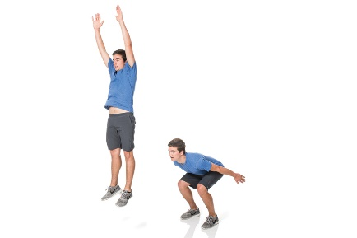 | Выпрыгивания вверх из положения «полуприсяд».  Исходное положение: ноги на ширине плеч и согнуты в коленях, стараемся выпрямить спину, руки можно за головой, можно вдоль тела. На выдохе выпрыгиваем вверх, оттолкнувшись полными ступнями. После того, как стопы полностью коснулись пола снова уйдите в присяд. (10 – 20 повторений)
2. | 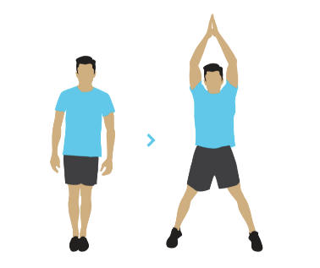 | Прыжки.  Исходное положение: ноги вместе, корпус прямой, руки вдоль тела. На счет раз - выпрыгиваем вверх, поднимаем руки и делаем хлопок над головой, ноги врозь. На счет два – возвращаемся в исходное положение. (2,5 минуты).
3. | 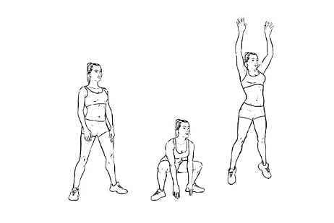 | Выпрыгивание из низкого присядя.  Исходное положение: ноги чуть шире ширины плеч, руки вдоль тела. На счет раз – глубоко присесть руки опустить вниз, на счет два на выдохе выпрыгиваем вверх, как можно выше с хлопком над головой. На счет три исходное положение. (10 – 20 повторений)
4. | 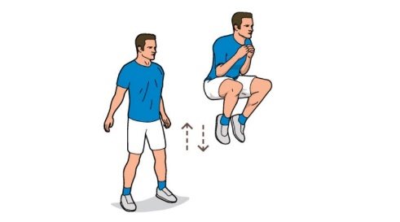 | Прыжки с высоко поднятыми коленями  Исходное положение: стоя со слегка согнутыми коленями. Быстро опуститесь в полуприсяд и резко выпрыгните, подтяните колени к груди. Прыгните максимально высоко. Приземлитесь, немного согнув колени. (10 – 20 повторений)
5. | 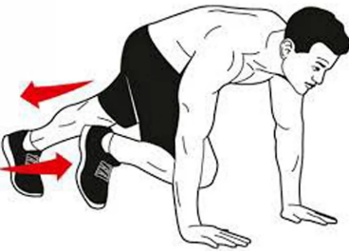 | «Скалолаз»  Лягте на пол, выпрямите руки и расставьте ноги на ширину плеч. Упритесь носками ног и ладонями в пол. Спину удерживайте в прямом положении и не выпячивайте вперед ягодицы. Сделайте глубокий вдох, напрягите мышцы пресса и подтяните правое колено к груди. Оно не должно отклоняться в сторону. Нужно особенно тщательно поддерживать тело в прямом положении: если прогнется спина, то мышцы живота не будут задействованы так, как нужно.  Затем колено неспешно возвращается в исходное положение и делается выдох, но без расслабления пресса. То же самое делается левой ногой. Шаги выполняются по очереди и равномерно (30 секунд)
 | 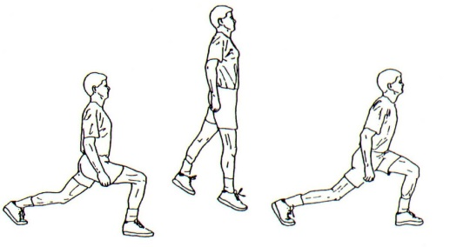 | Перешагивание  Исходное положение: ноги на ширине плеч, руки согнуты в локтях. На счет раз – в прыжке левая нога и правая рука уходят вперед, а правая нога и левая рука назад, на счет два – меняем положение ног и рук в прыжке. Руки при выполнении упражнения не выпрямляются, а двигаются вдоль тела (1 минута)
 | 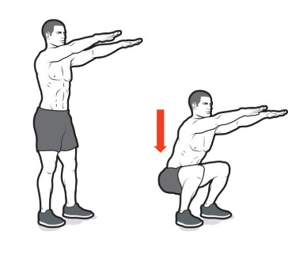 | Приседания  Исходное положение: из положения стоя ноги на ширине плеч, руки вытянуты перед собой (можно с гантелями). На счет раз – глубоко присесть, спина прямая, руки перед собой. На счет два – подняться в исходное положение (30 – 40 приседаний)
 | 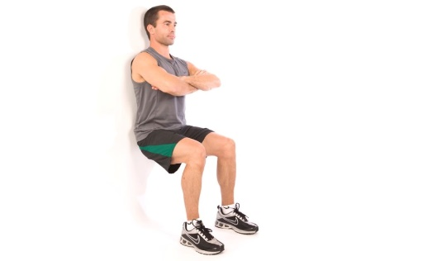 | Стульчик  - Подойдите к стене и прижмитесь к ней спиной. Сделайте полшага вперед, ноги на ширине плеч, руки выпрямлены вперед или свободно висят вдоль тела. Это начальная позиция. Сползите по стене вниз, одновременно сгибая колени. Опускайтесь до тех пор, пока между бедром и голенью не сформируется прямой угол (также прямой угол между бедрами и корпусом). Удерживайте положение тела на максимальное количество времени, после чего вернитесь в начальную позицию (30 – 40 секунд)

Примечание:

- Между упражнениями отдых – 1 минута.
- Во время отдыха любые упражнения на растяжку мышц.

ОБЩЕЕ ВРЕМЯ ИНДИВИДУАЛЬНОЙ ТРЕНИРОВКИ (ИТ) 45 МИНУТ
План следует выполнять три раза в неделю (вторник, четверг, суббота) вплоть до возобновления тренировочного процесса!

